**针对性培训，协会帮助企业规范研发活动**

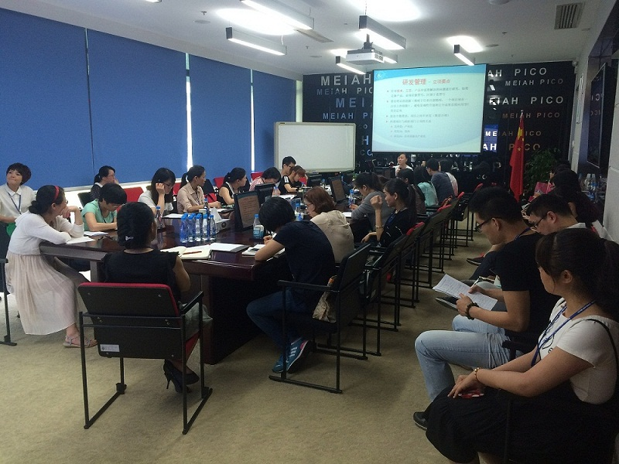

8月12日“小灶9班”开课，这是厦门市技术创新协会自四月以来举办的专题辅导班“小灶班”的第九场。会上，秘书长陈小菲详细讲解了研发活动立项和过程管理、以及研发费用财务管理的具体做法和注意要点，并对企业提出的具体问题做了解答，参会企业带着问题认真听讲、积极提问，现场互动热烈。

研发活动是企业自主创新的核心工作，但很多企业在研发活动技术管理和财务管理上存在很多不足和问题，为帮助企业理解、用足、用好政策，提升自主创新能力和管理能力，创新协会根据企业的需求提供了针对性的培训和辅导，受到企业的好评。协会今后也将再接再励，争取为企业组织内容更多样更丰富的培训和辅导，更好的为企业服务。